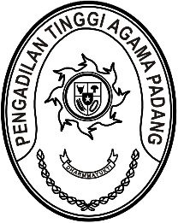
PENGADILAN TINGGI AGAMA PADANG
Jl. By Pass KM 24 Anak Air, Telp. (0751) 7054806, Fax. (0751) 40537
Homepage : www.pta-padang.go.id, e-mail : admin@pta-padang.go.id

PADANG - 25171

BERITA ACARA PELAKSANAAN SIMULASI KEBAKARAN
Nomor : W3-A/2605/HM.01.1/IX/2021

Pada hari ini Selasa tanggal dua puluh delapan bulan September tahun dua ribu dua puluh satu bertempat di Pengadilan Tinggi Agama Padang telah dilaksanakan ‘Pelatihan Penggunaan Alat Proteksi Kebakaran (APAR)’ oleh:
Nama : Abdul Hamid
Pekerjaan : Fungsional Umum Seksi Pengujian pada Dinas Pemadam Kebakaran Kota
Padang
Alamat : Rasuna Said No.50 Padang
Dengan diikuti oleh seluruh Pegawai dan PPNPN Pengadilan Tinggi Agama Padang berjumlah 20 (Dua puluh) orang dengan rincian pelatihan kerja sebagai berikut :

Tanggal | Uraian Pelatihan | Jumlah Unit | Lokasi Pelatihan | Jam Pelatihan
28 September 2021 | Menggunakan Alat Pemadam Api Ringan (APAR) | 5 Unit | Halaman Depan Pengadilan Tinggi Agama Padang | 09.00 s.d 09.30

Demikian Berita Acara ini dibuat dengan sebenarnya, untuk dapat digunakan sebagaimana mestinya.

Padang, 28 September 2021
Mengetahui,
Petugas Damkar Kepala Bagian Umum dan Keuangan

Abdul Hamid Mukhlis, S.H
NIP. 196512132006041002 NIP. 197392242003121002

